Det traditionelle samfund

Lektie:

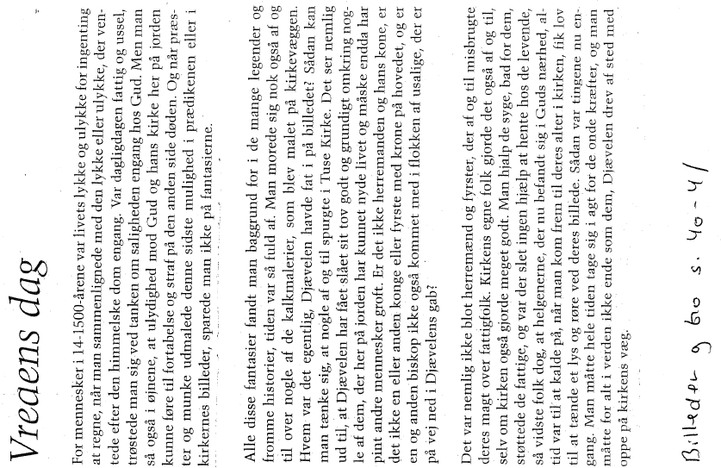
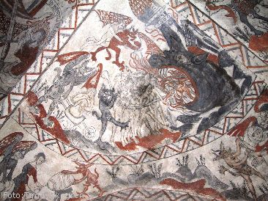

Det skal du gøre nu:

Skriv de 3 vigtigste pointer fra ”Vredens dag” op:

1:
2:
3:

Galileo Galilei - Brev til Elia Diodati

Firenze, 15. januar 1633.

"Spørger jeg: Hvem har skabt sol og måne, jord og stjerner, deres bevægelser og systemer, så har jeg sandsynligvis det svar, at det har Gud. Spørger jeg så videre hvem der har skrevet Den Hellige Skrift, så får jeg helt sikkert at vide, at det har Den Helligånd, hvilket vil sige det samme som Gud.

Spørger jeg nu, om Den Helligånd for at tilpasse sig vor - for det meste uoplyste - forstand måske siger ting som højt og tydeligt strider mod sandheden, ja så kan jeg være overbevist om, at man vil påberåbe sig alle de hellige forfattere og fortælle mig, at sådan plejer Den Hellige Skrift at gøre - den indeholder hundredevis af sætninger som taget bogstaveligt er det rene kætteri og bespottelse, eftersom de fremstiller Gud som både hadefuld, angrende og glemsom.

Men hvis jeg ville spørge, om Gud på et eller andet tidspunkt skulle have ændret noget ved det Han har skabt, for at hoben bedre skulle kunne forstå det, eller om den i sig selv uforanderlige og af menneskets ønsker upåvirkede natur stedse har haft de samme bevægelser, former og struktur af universet, så er jeg sikker på, at jeg vil få det svar at månen altid vil forblive rund, også selv om man i lange tider har troet at den var flad.
Jeg vil prøve at sammenfatte alt dette i en enkelt sætning: Man vil aldrig nogensinde påstå at naturen har forandret sig for at rette sig efter menneskenes mening. Hvis dette er rigtigt, så spørger jeg: Hvorfor skal vi da grunde vore undersøgelser på Den Hellige Skrift i stedet for på Guds eget værk, nar vi ønsker at nå til erkendelse af de forskellige forhold i naturen? Er Guds værk måske ringere end Den Hellige Skrift? Hvis nu en eller anden stod op og sagde, at det ville være kætteri at påstå at jorden bevægede sig, hvilke vanskeligheder ville da ikke kirken geråde i, hvis det både kunne iagttages og bevises, at jorden virkelig bevægede sig!
Betragter man derimod Den Hellige Skrift som noget underordnet i de tilfælde, hvor tingene absolut ikke kan stemme overens med dens ord, vil den ikke på nogen måde tage skade deraf; den har jo så ofte tilpasset sig mængdens opfattelse og tillagt Gud falske egenskaber. Derfor spørger jeg: Hvorfor vil vi da have, at Den Hellige Skrift skal udtale sig med autoritær myndighed om sol og jord?

Det skal du gøre nu:

Gallileo stiller 7 spørgsmål. Nogle svarer han på og andre er retoriske spørgsmål.

Farv alle Galileos spørgsmål røde og hans svar blå. Hvis spørgsmålet er retorisk, så skriv [???] i stedet for at farve svaret (som jo ikke er der… )

FRIT VALG: Det kan du nu vælge at gøre, hvis du vil være top skarp:

Læs om Galileo i tekstboksen herunder og læs ca. 1 sides tekst om det traditionelle samfund på denne webside: https://samfnustxb.systime.dk/index.php?id=10604#c5607

Om Galilei
Blandt grundlægerne af den mekaniske klassiske fysik er italieneren Galileo Galilei (1564-1642). Galilei fik stor betydning både inden for naturvidenskabens praktiske og teoretiske områder. Han opfandt bl.a. den hydrostatiske Vægt, et termoskop og en kikkert. Ved dens hjælp opdagede han Månens bjerge, de 4 Jupitermåner og solpletterne. Han var tilhænger af det kopernikanske verdensbillede, der indebar, at jorden ikke længere opfattes som verdens midtpunkt (geocentri). Det er solen, der er centrum (heliocentri). At hævde at jorden bevæger sig ved at dreje sig om sin egen akse, blev opfattet som kætteri i strid med den kristne troslære, og kirken forlangte under trusler om straf, at han skulle tilbagekalde sine synspunkter for inkvisitionen. Det gjorde han, men det siges, at han for sig selv sagde: "Men den bevæger sig nu alligevel".
På det teoretiske område er han mest kendt for måleprincippet: at man skal måle alt og gøre det måleligt, der endnu ikke er det. "Naturens store bog er skrevet i det matematiske sprog, og bogstaverne i den er cirkler, trekanter ag andre geometriske figurer, uden hvis hjælp det er umuligt at forstå et eneste ord i den." Iagttagelse og sansning må gå forud for tale. Der må altid Være en vekselvirkning mellem hypoteser og erfaringer, iagttagelser i skaberværket.

(Werner Heisenberg Fysik og humanisme, Gad 1959, s. 63-64, overs. ved Kate Grøndlund og Olaf Pedersen)

